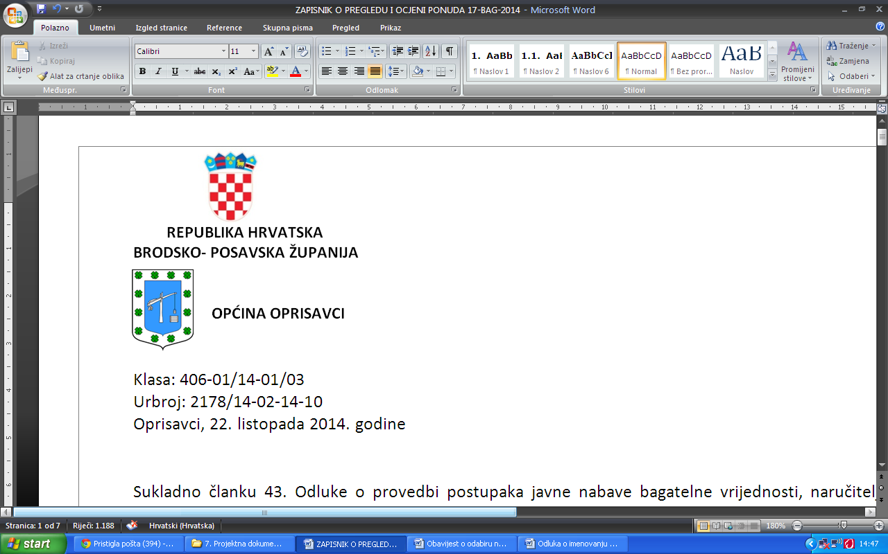

JEDINSTVENI UPRAVNI ODJEL

KLASA: 024-01/25-02/02

URBROJ: 2178-14-01-25-1

U Oprisavcima, 3. lipnja 2025.

Na temelju članka 87. Zakona o lokalnim izborima (NN br. 144/12, 121/16, 98/19, 42/20, 144/20 i 37/21) pročelnica Jedinstvenog upravnog odjela Općine Oprisavci saziva1. konstituirajuću sjednicu Općinskog vijeća Općine Oprisavci za

**PONEDJELJAK, 9. LIPNJA 2025. U 19:00 SATI**

koja će se održati u vijećnici Općine Oprisavci, Trg Svetog Križa 16.

Za sjednicu predlažem sljedeći

**DNEVNI RED**

1. Izbor Mandatne komisije
2. a) Izvješće Mandatne komisije i verifikacija mandata članova Općinskog vijeća Općine Oprisavci

b) utvrđivanje člana koji će presjedati sjednicom do izbora predsjednika

c) svečana prisega članova Općinskog vijeća i načelnika

1. Izbor predsjednika i članova Odbora za izbor i imenovanja
2. Izbor predsjednika i potpredsjednika Općinskog vijeća Općine Oprisavci

Molim Vas da sjednici zbog njezine važnosti obavezno prisustvujete, a ukoliko ste opravdano spriječeni da se pravovremeno ispričate na tel.035/227-501.

S poštovanjem,

Pročelnica:

Dunja Odobašić, mag.iur.